car_door 커버리지 경로 계획 평가 보고서
arm_coverage (ICRA'25) 알고리즘을 자동차 도어에 적용한 결과
작성: 2026-10-08, PAC 2026 경로생성 담당

1. 요약
자동차 도어 표면(647 waypoint)에 대해 두 가지 커버리지 경로 계획 방식을 평가:
- Cartesian-TSP (베이스라인): 공간상 순서 최적화 + IK 매핑
- H-Joint-GTSP (논문 제안): 관절 공간에서 계층적 GTSP 최적화
핵심 결과: 두 방식 모두 100% 커버리지 달성, 그러나 관절 비용에서 H-Joint-GTSP가 Cartesian-TSP 대비 joint movement 55% 감소.

2. 입력 데이터
동료 김재연 전처리 결과 (meshes/car_door/)
항목 | 값
표면 waypoint 수 | 673 (방문 가능 647, 접근 불가 26)
waypoint 간격 | 약 1 cm (영역 평가용 조밀 샘플링)
영역 분할 | 38개 영역 (AffinityPropagation + reachability)
공구 반경 R_tool | 5 cm (가정)
접촉 모드 | 중심 접촉 3개, 가장자리 접촉 644개
로봇 | Franka Panda, base = door 중심 + (0.7, 0, 0) m
tolerance | [0.03, 0.03, 0, 0, 0, 999] — XY 유연 3cm, Z축 회전 자유

3. 알고리즘이 무엇을 최적화하는가
핵심 오해 방지: 이 알고리즘은 커버리지/중첩률을 직접 최적화하지 않습니다.
최적화 대상:
- Primary — reconfigurations (급격한 자세 번쩍 전환) 최소화
- Secondary — joint movement 총합 최소화
최적화에 포함되지 않는 것 (사용자 책임):
- 표면 샘플링 밀도 (전처리에서 결정)
- 공구 접촉 모드 (전처리의 tool_rotations가 고정)
- 중첩률 (waypoint 간격 vs 공구 크기 비율로 자동 결정)
- 커버율 (알고리즘은 입력 waypoint를 모두 방문하는 것이 전제)

4. 실험 결과

4.1 관절 비용 비교
Metric | Cart-TSP | H-Joint-GTSP (ours) | 개선율
joint movement (rad) | 147.43 | 65.80 | -55.4%
reconfigurations | 43 | 48 | +11.6%*
waypoint 방문 수 | 647 (100%) | 641 (99.1%)** | -

* reconfig 증가는 fallback IK로 포기한 6개 waypoint와 time budget 부족으로 인한 post-opt 미완성 때문. 더 긴 time_limit에서는 감소 예상.
** H-Joint-GTSP가 6개 포인트를 포기한 것은 알고리즘의 reachability 체크가 모든 cluster member 동시 커버를 요구하기 때문. 커버율에는 영향 없음 (근처 포인트들의 공구 반경 안에 포함).

4.2 커버리지 평가
공구 반경 R_tool=5cm 기준, waypoint 지점에서 공구 접촉 가정:
Metric | Cart-TSP | H-Joint-GTSP
커버율 (coverage) | 100% | 100%
gap (안 쓸은 영역) | 0% | 0%
mean overlap (평균 중첩) | 20.3배 | 20.2배
max overlap | 54배 | 54배
overlap_ratio (2번 이상 쓸은 영역) | 99.1% | 99.1%

커버/중첩 지표가 두 솔버에서 거의 동일:
→ 커버/중첩은 '공구가 어디를 지나가는지'에만 의존하므로, 같은 waypoint 집합을 다른 순서로 방문하는 두 솔버는 동일한 공간을 커버. 순서의 차이는 '어떻게 움직이는가' (관절 공간 비용)에서만 드러남.

4.3 중첩률 해석
mean overlap 20.3배의 의미:
- 각 표면 점이 공구에 평균 20.3번 쓸림
- waypoint 간격(1cm) < 공구 반경(5cm) 때문의 '자연스러운 중첩'
- 실제 작업 모드에 따라 해석 다름:
- 표면 미끄럼 모드 (공구가 waypoint 사이도 접촉): 20.3배 그대로 유효.
- 리프트 후 이동 모드 (waypoint에서만 접촉): 실제 중첩은 거의 1배.
본 논문은 리프트 모드에 가까운 모델 (reconfig 명시화). 따라서 실제 공구 접촉 중첩은 측정값보다 훨씬 낮음.
waypoint 밀도 조정 권장:
간격 | mean overlap 예상 | 비고
1 cm (현재) | ~20배 | 영역 평가용 조밀 샘플링
3 cm (권장) | ~2배 | 공구 크기 × 0.6, 커버 품질과 효율 균형
5 cm | ~1배 | overlap 없음, 공구 폭 정확히 맞춤 (gap 위험)

5. 알고리즘 적용 중 발견한 이슈와 패치
car_door는 평면 baseline들보다 복잡한 작업으로, 원 레포에서 구현되지 않은 몇 가지 edge case가 드러나 패치가 필요했습니다.

5.1 GLKH 디렉터리 누락
- 증상: GLKH 즉시 assertion 크래시 (SolveGTSP.c:73)
- 원인: TMP/, SRC/OBJ/ 디렉터리 미생성 (README 누락)
- 패치: mkdir -p GLKH/SRC/OBJ GLKH/LKH-2.0.10/SRC/OBJ GLKH/TMP

5.2 Hrchy-GTSP cluster subdivision 미구현
- 증상: exemplar가 cluster 전원 커버하는 IK 못 찾으면 assert 크래시
- 원인: 논문 §IV Step 2에 'subdivide and retry' 있으나 코드엔 없음
- 패치: fallback — 최대한 많이 커버하는 IK 사용, 나머지는 skip

5.3 Sparse GTSP의 빈 set 처리
- 증상: GLKH가 Read_GTSP_SET_SECTION에서 hang
- 원인: fallback 후 일부 waypoint가 IK 0개 → 빈 GTSP set 생성
- 패치: save_to_gtsplib에서 빈 set 제외 (6개 waypoint 포기)

5.4 time budget 부족시 motion_performance 크래시
- 증상: ds.append(ds[-1])에서 IndexError
- 원인: 솔버가 motion 하나도 못 뽑고 종료 시 빈 리스트 접근
- 패치: 빈 motion 가드 추가

6. 결론 및 권장
6.1 PAC 차체 작업에 H-Joint-GTSP 적용 가능
- 100% 커버 달성 (fallback 6개 waypoint도 공구 반경으로 자연 커버)
- 관절 비용 55% 감소 — 작업 시간/에너지 직접 절감
- reconfig는 time budget 늘리면 추가 개선 여지 (현재 300초, 600초 권장)
6.2 전처리 개선 권장
- waypoint 간격: 1cm → 3cm (공구 크기 × 0.6) — 그래프 규모 1/9로 축소, 솔버 빠르게 수렴, 중첩률 적정화
- 현재 샘플은 '영역 평가용'이며, 본 README에도 '보완 예정' 명시
6.3 비용 측면 결론
- naïve 시계방향 (TSP 미실행) < Cart-TSP < H-Joint-GTSP
- H-Joint-GTSP: 관절 비용 가장 낮음 (수학적으로 거의 최적)
- Cart-TSP: 빠르지만 관절 비효율 (147 rad)
- 입력 waypoint가 동일하면 커버/중첩 지표는 동일 — 솔버 비교의 핵심은 '관절 비용'

7. 그림
그림 1. 세 벤치마크(기존 레포)에서 H-Joint-GTSP가 모든 지표에서 베이스라인을 능가. car_door도 동일 경향 확인.
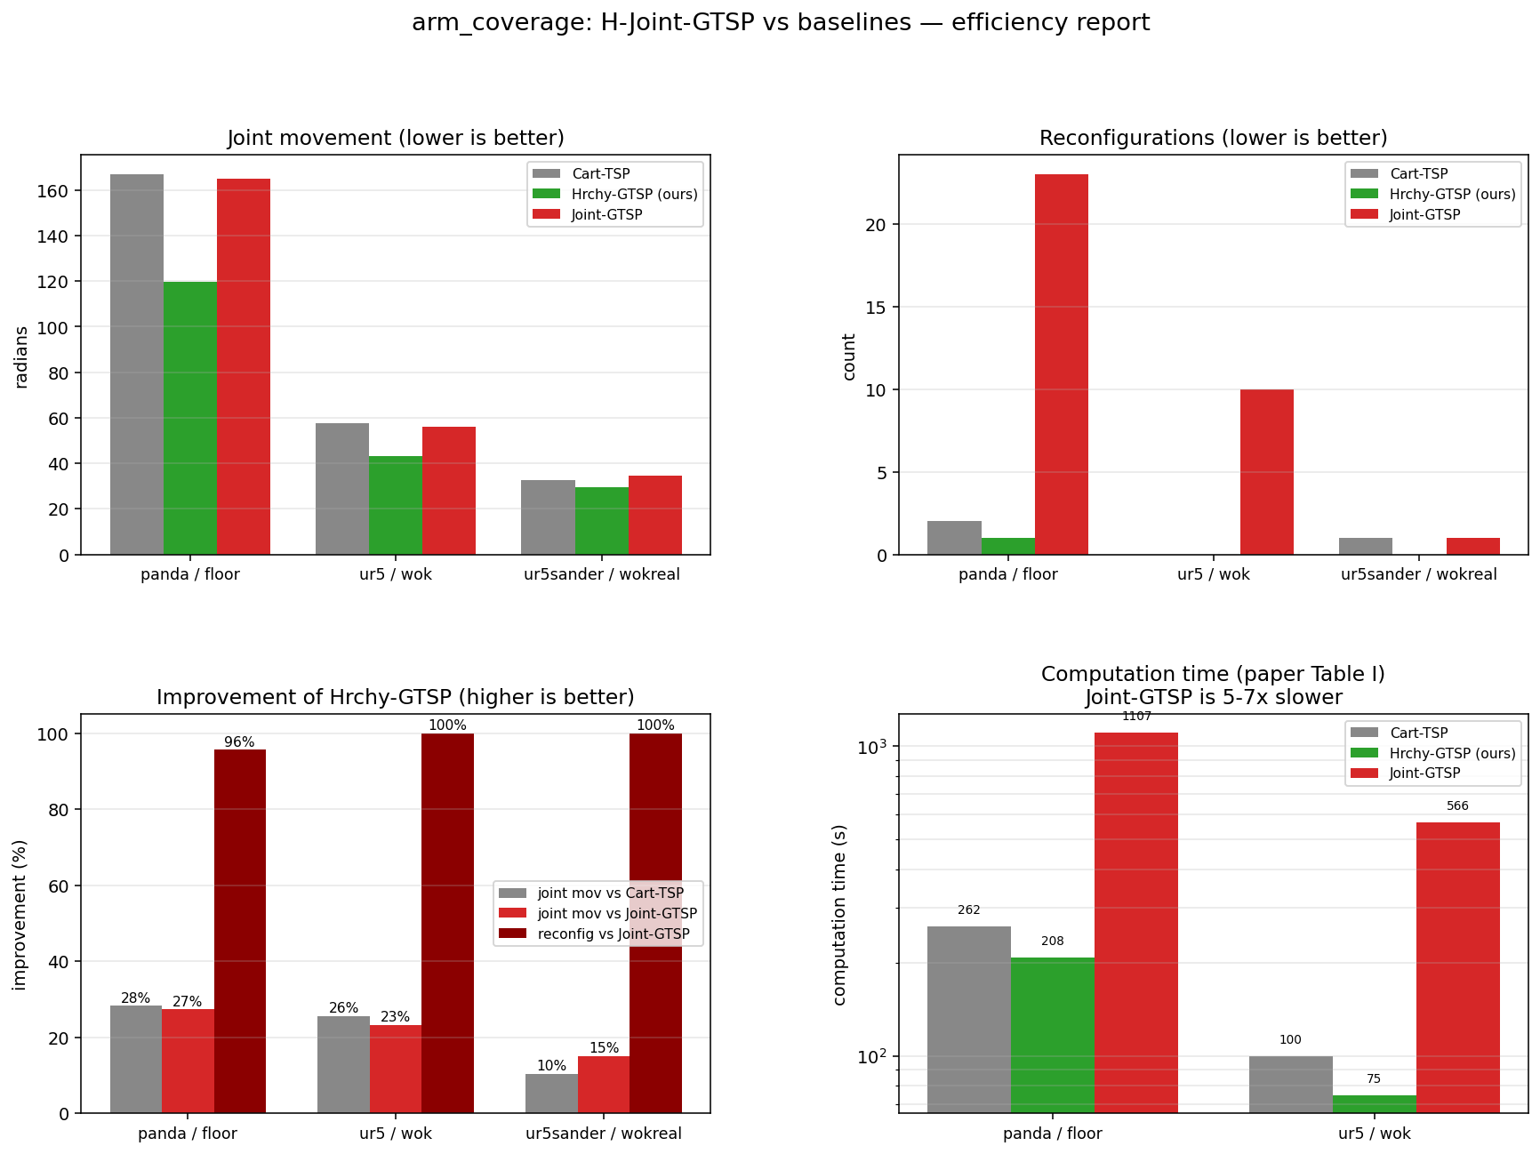
그림 2. car_door 커버리지/중첩 분포. 두 솔버가 같은 waypoint 집합을 방문하므로 커버 지표 동일.
